1. La Renaissance et l’humanisme

# Définition de la Renaissance

La Renaissance est une période de l’histoire européenne qui marque la fin du Moyen-Âge et le commencement des Temps Modernes. Généralement, **on situe la Renaissance entre 1400 et 1600.**

La Renaissance renvoie également à **un mouvement de renouvellement majeur des arts, des lettres et la philosophie en Europe**. Elle est née en Italie aux XIVe siècles, puis s’est étendue à la France et à toute l’Europe.

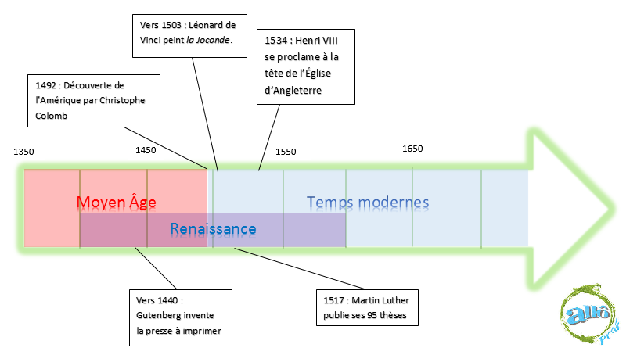

# Le contexte de la Renaissance

## Les évènements ayant marqués la renaissance

La Renaissance est associée à des événements historiques majeurs qui marquent la fin du Moyen-Âge.

1. **L'invention de l'imprimerie par l’Allemand Gutenberg (vers 1450)**

L’imprimerie va révolutionner et accélérer la production des livres. Elle permettra la diffusion des ouvrages humanistes et antiques dans toute l’Europe.

1. **La chute de Constantinople prise par les Turcs (1453) :**

Après la chute de Constantinople, les Grecs fuient en Europe, particulièrement en Italie, où ils apportent les livres de l’Antiquité gréco-romaine.

1. **La prise de Grenade par les Espagnols (chute de l’Andalousie, fin de la Reconquista)**

Les contacts avec le monde musulman et la prise de Grenade va permettre aux européens d’accéder aux savoirs des musulmans et de redécouvrir les textes de l’Antiquité gréco-romaine traduits en arabe.

1. **LA découverte de l’Amérique par Christophe Colombe (1492)**.

La découverte du **Nouveau monde** va permettre à l’Europe de s’enrichir considérablement grâce à l’or, à l’argent, aux nouveaux fruits et légumes, etc., apportés par les conquistadors d’Amérique.

# Définition de l’humanisme classique

L'**humanisme** est un mouvement philosophique et artistique qui s'est développé en Italie pendant la Renaissance. Par la suite, il s’est étendu à d’autres pays européens.

De façon générale, l’humanisme rejette le dogmatisme de la religion chrétienne et met en avant les valeurs, l’art, la littérature et la philosophie de l’Antiquité gréco-romaine.

Il propose également de nouvelles valeurs basées sur **la confiance en l’homme**, la **raison**, le **libre arbitre.** Ilinsiste, enfin, sur la nécessité de développer l’éducation.

# Les caractéristiques de l’humanisme

Voici les principales caractéristiques de l’humanisme

1. **La critique des valeurs du Moyen-Âge**

L’humanisme s'oppose aux valeurs religieuses du Moyen Âge.

1. **L’Homme placé au centre du monde**

I ‘humanisme revendique une société **anthropocentrique** dans laquelle l’homme est placé au centre de la réflexion.

1. **Le retour aux valeurs de l’Antiquité gréco-romaines**

L’humanisme exprime la volonté de retrouver la grandeur culturelle et artistique de l’Antiquité gréco-romaine. Il va ainsi permettre de redécouvrir les textes arabes, grecs et latins et les traduire en langues vulgaires.

### **La sécularisation de la société**

L’humanisme va tenter de diminuer l’influence de la religion chrétienne et de l’Eglise dans les domaines politique, social, économique et culturel.

### **L’apparition de l'idéal homme**

L’humanisme va créer l'idéal de l'homme multiple, à la fois artiste et savant qui doit connaître tous les sujets et toutes les sciences. Cet homme est un esprit libre qui se caractérise également par le bon goût, il aime le beau et connaît les bonnes manières.

### **Le rationalisme et le scientisme**

La Renaissance, va mettre en avant la raison et la science et rejeter les dogmes religieux et la superstition.

